Установка сертификата Головного Удостоверяющего Центра (ГУЦ)
Для установки сертификата ГУЦ необходимо выбрать файл сертификата («Корневой сертификат ГУЦ ГОСТ 2012.cer») и вызвать контекстное меню нажатием правой кнопкой мыши, затем выбрать команду «Установить сертификат».
Откроется окно мастера импорта сертификатов (Рисунок 1).
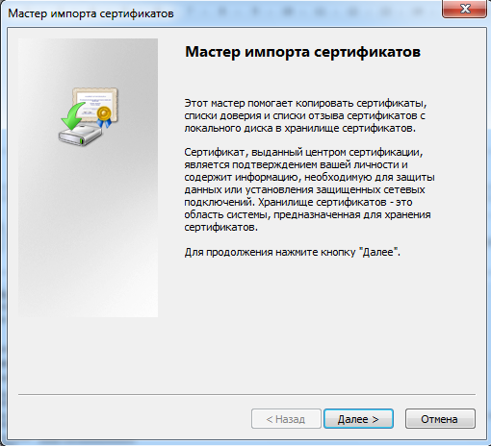
Рисунок 1 – Стартовая страница мастера импорта сертификата
Нажать кнопку «Далее».
Откроется окно выбора хранилища сертификатов (Рисунок 2).
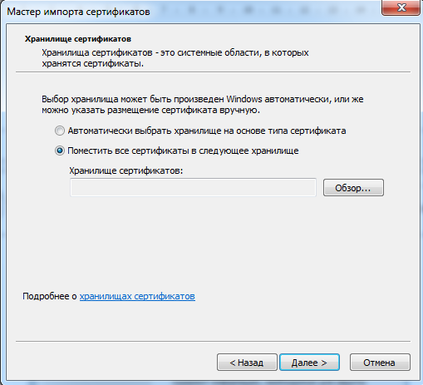
Рисунок 2 – Окно выбора хранилища сертификатов
Выбрать опцию «Поместить все сертификаты в следующее хранилище» и нажать кнопку «Обзор». Откроется окно списка доступных хранилищ сертификатов (Рисунок 3).
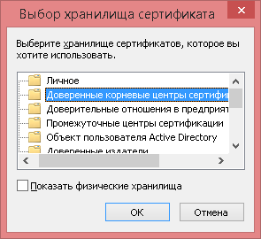
Рисунок 3 – Окно списка доступных хранилищ сертификатов
Выбрать хранилище «Доверенные корневые центры сертификации», нажать кнопку «Далее».
Откроется окно завершения работы мастера импорта сертификатов (Рисунок 4).
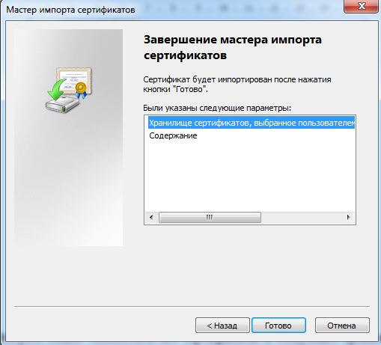
Рисунок 4 – Окно завершения работы мастера импорта сертификатов
Нажать кнопку «Готово».
Появится сообщение, что импорт успешно выполнен (Рисунок 5).
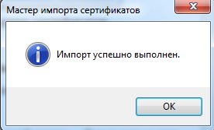
Рисунок 5 – Импорт успешно выполнен
Нажать кнопку «ОК».

Установка сертификата УЦ Федерального казначейства
На рабочие станции, на которых предполагается изготовление или использование сертификатов ключей проверки УЦ Федерального казначейства необходимо установить сертификат УЦ Федерального казначейства.
Для установки сертификата УЦ Федерального казначейства необходимо выбрать файл сертификата («Подчиненный сертификат УЦ ФК ГОСТ 2012.cer») Примечание: Для работы с сертификатами, выпущенными до 05.02.2020 г. («Подчиненный сертификат УЦ ФК ГОСТ 2012_022020.cer») Примечание: Для работы с сертификатами, выпущенными после 05.02.2020 г. и вызвать контекстное меню нажатием правой кнопкой мыши, затем выбрать команду «Установить сертификат».
Откроется окно мастера импорта сертификатов (Рисунок 6).
Рисунок 6 – Стартовая страница мастера импорта сертификата
Нажать кнопку «Далее».
Откроется окно выбора хранилища сертификатов (Рисунок 7).
Рисунок 7 – Окно выбора хранилища сертификатов
Выбрать опцию «Поместить все сертификаты в следующее хранилище» и нажать кнопку «Обзор». Откроется окно списка доступных хранилищ сертификатов (Рисунок 8).
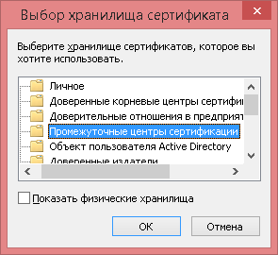
Рисунок 8 – Окно списка доступных хранилищ сертификатов
Выбрать хранилище «Промежуточные центры сертификации», нажать кнопку «Далее».
Откроется окно завершения работы мастера импорта сертификатов (Рисунок 9).
Рисунок 9 – Окно завершения работы мастера импорта сертификатов
Нажать кнопку «Готово».
Появится сообщение, что импорт успешно выполнен (Рисунок 10).
Рисунок 10 – Импорт успешно выполнен
Нажать кнопку «ОК».

Установка личного сертификата.

Для установки личного сертификата необходимо зайти в меню «Пуск»-«Все программы»-«КРИПТО-ПРО»-«КриптоПро CSP» перейти на вкладку «Сервис».

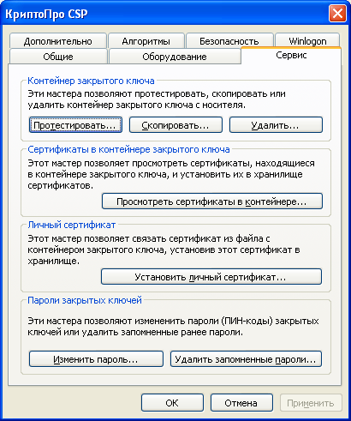

Выберите пункт «Установить личный сертификат…», высветится окно установки сертификата
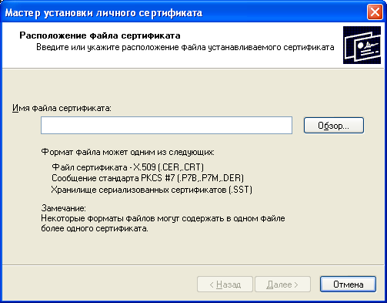

Для выбора имени устанавливаемого сертификата нажмите «Обзор…»

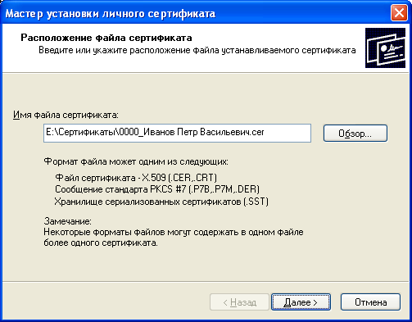

Для продолжения установки нажимаем «Далее» высветится окно мастер установки личного сертификата

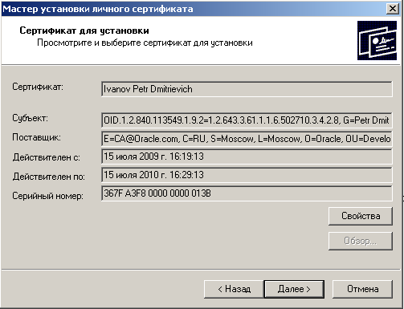

Нажмите «Далее», высветится окно ввода имени ключевого контейнера

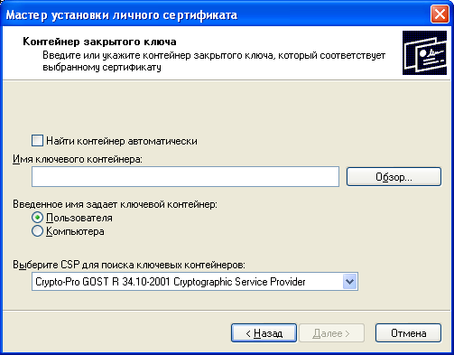

Нажмите «Обзор…», при этом носитель ключевой информации должен быть вставлен в этот компьютер.

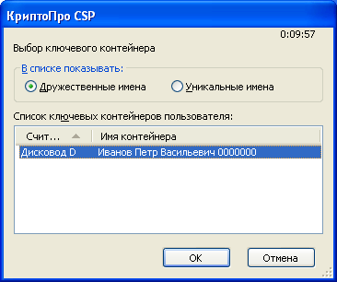

Нажмите «ОК»

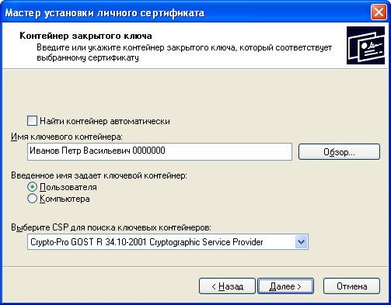

Нажмите «Далее», высветится окно выбора хранилища сертификата

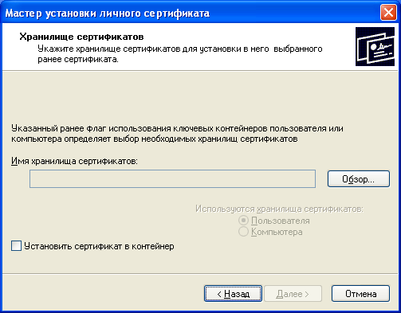

Для выбора хранилища сертификатов нажмите «Обзор…»,

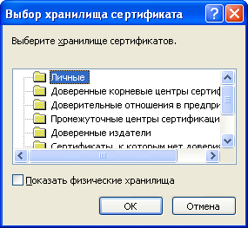

Выберете «Личные» и нажмите «ОК»

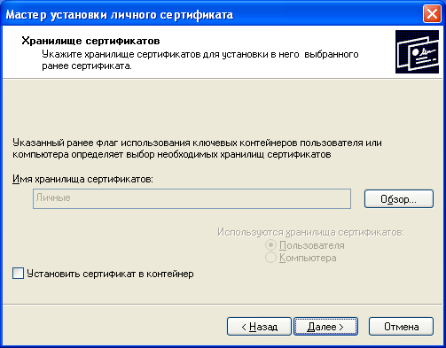

Нажмите «Далее»

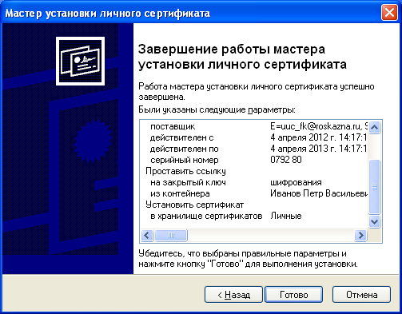

Нажмите «Готово». На этом установка личного сертификата завершена.

